1. **danh sách thành viên và công việc:**

|  |  |  |  |
| --- | --- | --- | --- |
| **họ & tên** | **MSSV** | **Công Việc** | **Tiến độ** |
| Nguyễn Văn Thắng | 175A071139 | * Tìm hiểu tài liệu về edutrac SIS LMS * Phân tích ưu/ nhược điểm của edutrac SIS LMS * Hướng dẫn sử dụng | 100% |
| Lê Việt Bách | 175A07 | * Cài đặt demo edutrac SIS LMS bao gồm | * Xong edutrac SISLMS * Đang triển khai các plugin nâng cao |

1. **nội dung nghiên cứu**
2. thông tin edutrac SIS LMS
3. edutrac SIS là gì?

eduTrac SIS là một hệ thống thông tin sinh viên nguồn mở và miễn phí cho giáo dục đại học, cho phép các tổ chức giáo dục quản lý giảng viên, nhân viên, sinh viên, khóa học, đăng ký khóa học, v.v. Máy chủ phải đáp ứng phiên bản PHP tối thiểu là 5.4.

1. LMS là gì?(LMS hay phương pháp học tập của E-learning)

LMS (Learning Management System) là phần mềm giúp phân phối các tài liệu eLearning tới số lượng lớn học viên, đồng thời hỗ trợ nhà quản lý dễ dàng theo dõi, điều chỉnh và đánh giá quá trình đào tạo một cách hiệu quả.

1. chức năng cụ thể và lợi ích là gì ?

Đối với LMS:

1. **Tiết kiệm thời gian**

* Không giống như phương pháp đào tạo truyền thống, hệ thống quản lí đào tạo trực tuyến  LMS giúp tiết kiệm rất nhiều thời gian cho việc tổ chức và triển khai các khóa học. Bởi khả năng tổ chức và lập kế hoạch linh hoạt, tùy theo điều kiện tham gia của nhân viên, học viên.
* Các khóa học có thể sao lưu và khởi động trong nháy mắt, đơn vị tổ chức có thể chia sẻ với các cán bộ đào tạo hay các giảng viên khác hoặc cập nhật nội dung tái sử dụng khóa học trong vài click chuột.

1. Hiệu quả chi phí

* Một trong những lợi ích của Internet chính là xóa bỏ những khoảng cách về địa lý. Điều này vẫn đúng trong phạm vi của hệ thống đào tạo trực tuyến LMS hay phương pháp học tập của E-learning.
* Với các dự án đào tạo thường xuyên được tổ chức, phương pháp E-learning sẽ giúp tiết kiệm được một số chi phí không nhỏ như thuê địa điểm, đi lại, ăn ở, văn phòng phẩm, liên lạc, thuê giảng viên, nguồn lực cho việc lập kế hoạch.

1. Dễ dàng quản lý

* Các hệ thống quản lý đào tạo trực tuyến hiện nay hầu hết đều hỗ trợ tính năng báo cáo và theo dõi chi tiết. Tất cả các hoạt động của hệ thống đào tạo như khóa học, lớp học, học viên đều được ghi chép, thống kê và báo cáo tự động hoàn toàn.
* Nhờ đó nhóm tổ chức đào tạo có thể nhanh chóng nắm được  tiến độ tổng thể của hoạt động đào tạo cũng như của từng học viên.

1. Thỏa mãn nhu cầu và điều kiện học của nhiều học viên

* Hệ thống quản lí đào tạo trực tuyến LMS lưu trữ toàn bộ giáo trình và tư liệu giảng dạy của doanh nghiệp một cách bảo mật trên Internet. Điều này giúp học viên có thể truy cập vào hệ thống để học bất cứ lúc nào cảm thấy thuận tiện, ở bất cứ nơi đâu, miễn là có kết nối internet.

1. Dễ dàng tùy biến và cập nhập nội dung

* Nhờ toàn bộ tài liệu, tư liệu được tập trung taị một nơi, các cán bộ đào tạo có thể dễ dàng cập nhật, bổ sung nội dung trong một khoảng thời gian ngắn.
* Hệ thống quản trị đào tạo trực tuyến LMS cho phép người quản trị có thể truy cập bất cứ lúc nào để bổ sung các tư liệu giảng dạy giúp cho các khóa học luôn luôn được cập nhật theo sát các tình hình thực tế. Học viên có thể ngay lập tức nhận thấy hoặc được thông báo về những thay đổi mới trong khóa học của mình.

1. Môi trường học tập, tương tác và nhân hóa cho từng học viên

* Ngày nay, với sự hỗ trợ của công nghệ và internet tốc độ cao, chỉ mới một kết nối ADSL thông thường của các nhà mạng cũng thừa đủ để học viên có thể tham gia các khóa học tương tác cao như ngoài đời thật, với các tư liệu hỗ trợ như: video, hình ảnh trực quan, file âm thanh, học viên có thể kết nối, trao đổi trực tiếp với giảng viên và các học viên khác  thông qua hệ thống diễn đàn, chat trực tuyến
* Đặc biệt là công nghệ hội thảo trực tuyến thông qua video giúp môi trường học tập trở nên sống động, tích cực, tối ưu hóa theo nhu cầu, sở thích học tập của cá nhân.
* Với những ưu thế không thể phủ nhận và sự thu hẹp đáng kể giữa khoảng cách về môi trường, phương pháp học tập E learning cùng hới hệ thống quản lý học tập trực tuyến LMS thực sự đáng để các doanh nghiệp cân nhắc, triển khai cho doanh nghiệp của mình.

Đặc trưng của edutrac SIS:

* Quản lý sinh viên
* Quản lý nhân sự
* Quản lý nhân viên
* Quản lý khoa
* Quản lý khóa học
* Quản lý phần khóa học
* Quản lý vai trò / Quyền
* Quản lý sinh viên / hồ sơ
* Danh mục khóa học in
* Đặt công việc định kỳ
* Phần in
* Giao diện SQL
* Quản lý ứng dụng
* Nhập điểm cuối cùng để tính điểm trung bình
* Sinh viên tốt nghiệp
* Tạo bảng điểm
* Plugin API
* API RESTful

**3.Hướng dẫn cài đặt:**

**Bước 1: Cài đặt nginx http server**

Để cài đặt máy chủ Nginx, chạy các lệnh :

Sau khi cài đặt máy chủ web nginx, các lệnh bên dưới có thể được sử dụng để dừng, khởi động và kích hoạt dịch vụ Nginx để luôn khởi động với máy chủ.



Bây giờ Nginx đã được cài đặt, để kiểm tra xem máy chủ web có hoạt độgn hay không, hãy mở trình duyệt của bạn và mở trình duyệt giống bên dưới. 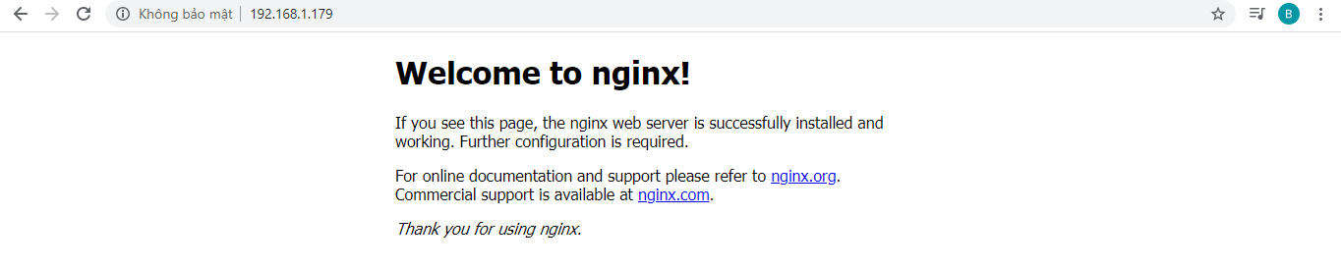

Nginx đã được cài đặt thành công.

**Bước 2: Cài đặt máy chủ cơ sở dữ liệu MariaDB:**

EduTrac cũng cần một máy chủ cơ sở dữ liệu để lưu trữ của nó và máy chủ cơ ở dữ liệu MariaDB là 1 nơi tuyệt vời để bắt đầu khi xem xét các masyc hủ dữ liệu nguồn mở để sử dụng eduTrac.

Để cài đặt MariaDB, hãy chạy các lệnh bên dưới đây:



Sau khi cài đặt MariaDB, các lệnh bên dưới có thể được sử dụng để dừng, khởi động và cho phép dịch vụ MariaDB luôn khởi chạy với máy chủ.



Sau đó, chạy các lệnh bên dưới để bảo mật máy chủ MariaDB bằng cách tạo mật khẩu gốc và cho phép truy cập root từ xa.

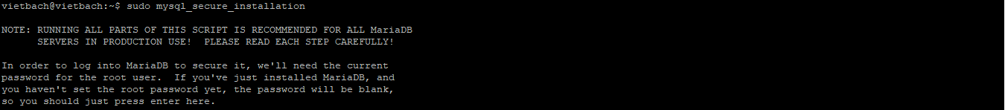

Khi được nhắc, hay trả lời các câu dưới đây bằng cách làm theo hướng dẫn:

* Nhập mật khẩu hiện tại cho root( không nhập): chỉ cần nhấn Enter
* Đặt lại mật khẩu root ? [Y/n]: Y
* Mật khẩu mới: Nhập mật khẩu
* Nhập lại mật khẩu mới: Lặp lại mật khẩu
* Xóa người dung ẩn danh? [Y/n]: Y
* Không cho phếp đăng nhập root từ xa?[Y/n]: Y
* Xóa cơ sở dữ liệu, kiêm tra và truy cập nó?[Y/n]: Y
* Tải lại bảng đặc quyền bây giờ? [Y/n] : Y

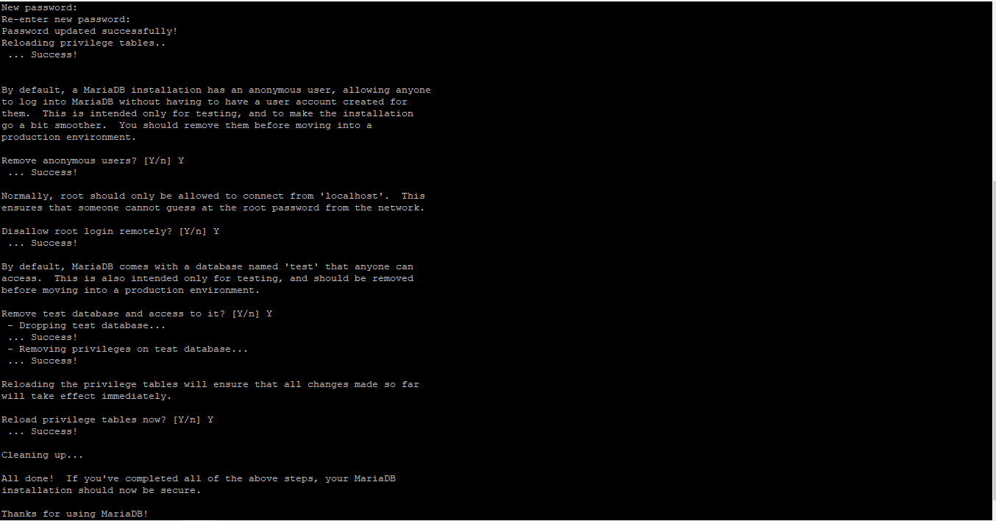

Khởi động lại máy chủ MariaDB

Để kiểm tra MariaDB được cài chưa, hãy nhập các lệnh bên dưới để đăng nhập vào máy chủ MariaDB

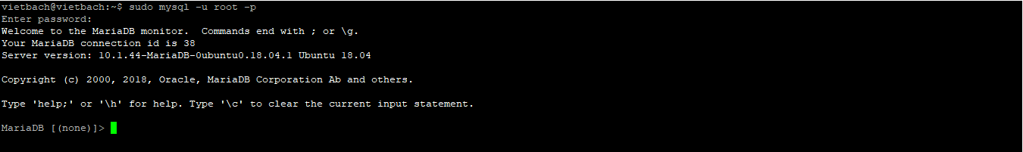

Vậy là MariaDB đã được cài đặt thành công.

**Bước 3: Cài đặt PHP 7.2-FPM và các Mô- đun liên quan**

eduTrac là 1 CMS dựa trên PHP và PHP là bắt buộc.Tuy nhiên PHP 7.2-FPM có thể không có sẵn trong kho lưu trữ mặc định của Ubuntu. Để chạy PHP 7.2-FPM trên Ubuntu server, bạn cần chạy các lệnh dưới đây:





Sau đó cập nhật và nâng cấp lên PHP7.2-FPM bằng câu lệnh:

Sudo apt update

Tiếp theo chạy các lệnh bên dưới để cài đặt PHP7.2-FPM và các mô đun liên quan.

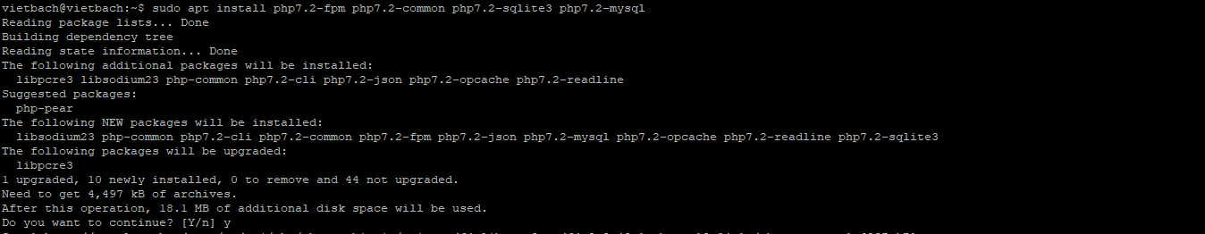

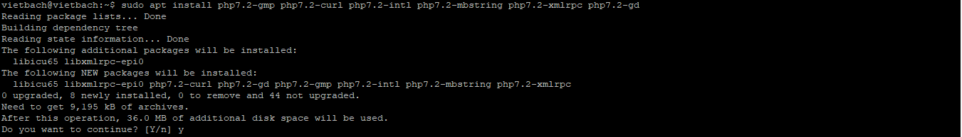



Sau khi cài đặt PHP 7.2 hãy chạy các lệnh dưới đây để mở tệp cấu hình mặc định của PHP cho Nginx bằng câu lệnh:

Sudo nano / etc / php / 7.2 /fpm/php.ini

Các dòng bên dưới là 1 cài đặt tốt cho hầu hết CMS. Cập nhật tệp cấu hình với các tệp này và lưu lại.

















Mỗi khi bạn thay đổi tệp cấu hình PHP, bạn cũng nên khởi động lại máy chủ web Nginx, để thực hiện điểu đó hãy chạy lệnh :

Sudo systemctl restart nginx.service

**Bước 4: Cơ sở dữ liệu eduTrac:**

Bây giờ bạn đã cài đặt tất cả các gói yêu cầu, tiếp tục bên dưới để bắt đầu định cấu hình máy chủ. Đầu tiên tạo một cơ sở eduTrac.

Chạy các lệnh dưới đây để đăng nhập vào MariaDB. Khi được nhắc nhập mật khẩu, hãy nhập mật khẩu gốc bạn đã tạo trên.

Mở MariaDB bằng câu lệnh:

sudo mysql –u root –p

Sau đó tạo một cơ sở dữ liệu **edutrac**

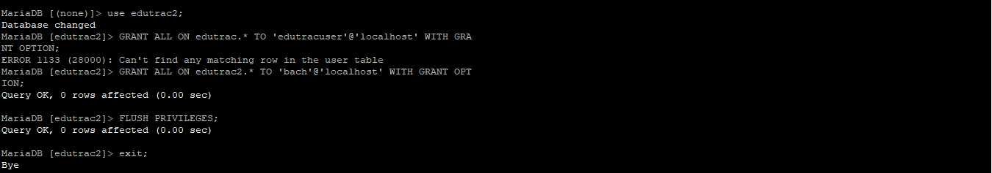

Đã xong bước 4

**Bước 5: Tải xuống bản phát hành mới nhất của eduTrac:**

Chúng ta cần sử dụng những câu lệnh sau :

cd /var/www/

sudo apt install git

sudo git clone -b develop https://github.com/parkerj/eduTrac-SIS.git edutrac

Ta đã được bản sao mới nhất của eduTrac:



Sau khi tải xuống, hãy chạy các lệnh bên dưới để tạo  tệp **phinx.php** và chỉnh sửa các chi tiết cơ sở dữ liệu bạn đã tạo ở trên trên  tệp Tệp **phinx.php** của bạn sẽ trông giống như bên dưới sau khi bạn chỉnh sửa tệp:

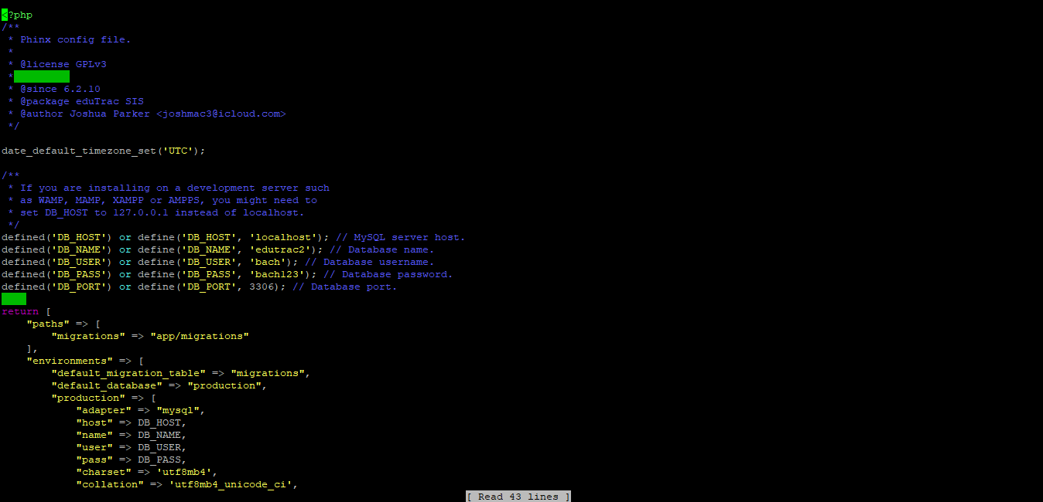

Sau đó chạy lệnh dưới đây để hoàn thành:

sudo ./etsis core migrate

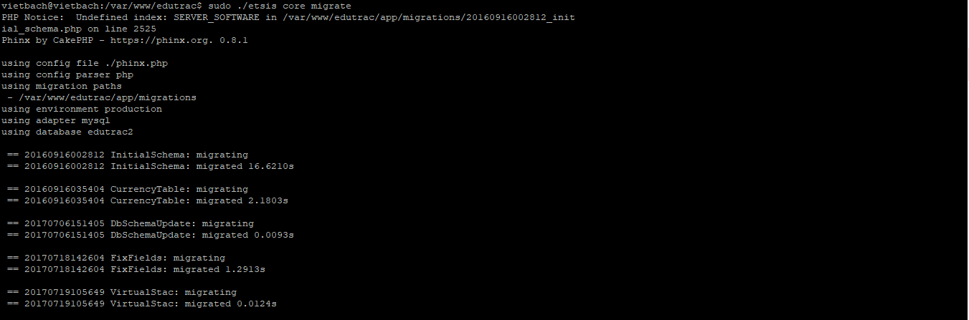

Khi bạn đã hoàn tất, hãy chạy các lệnh bên dưới để đặt quyền chính xác cho thư mục gốc eduTrac và cung cấp cho Nginx quyền điều khiển.

sudo chown -R www-data:www-data /var/www/edutrac/

sudo chmod -R 755 /var/www/edutrac/

**Bước 6: Cấu hình Nginx :**

Trước khi cấu hình cho Nginx, bạn cần phải có 1 domain trỏ đến IP của Ubuntu server :

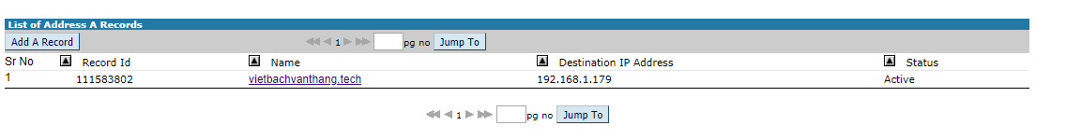

Cuối cùng, định cấu hình tệp cấu hình trang Apahce2 cho eduTrac. Tập tin này sẽ kiểm soát cách người dùng truy cập eduTrac

Nội dung. Chạy các lệnh dưới đây để tạo một tệp cấu hình mới gọi là edutrac

sudo nano /etc/nginx/sites-available/edutrac

Sau đó sao chép và dán nội dung dưới đây vào tập tin và lưu nó. Thay thế dòng được tô sáng bằng tên miền của riêng bạn và vị trí thư mục gốc.

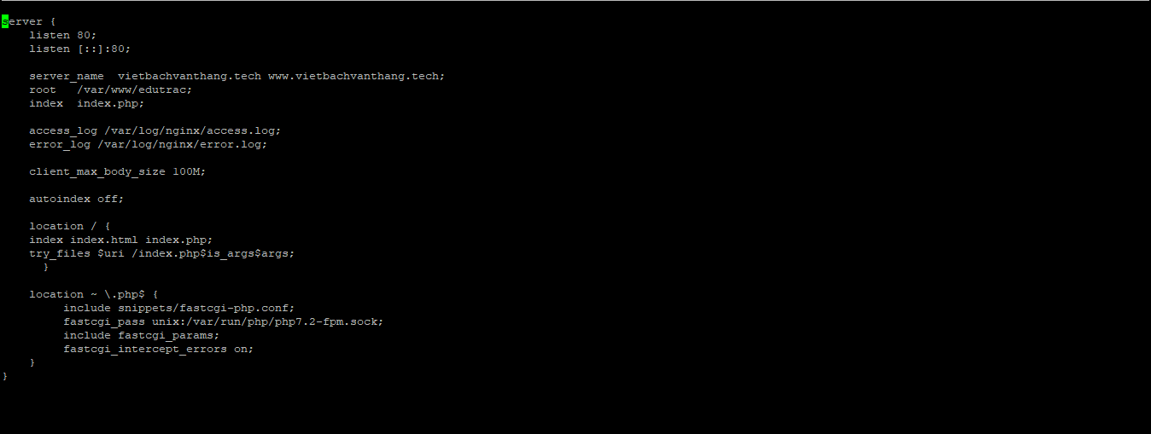

Lưu file và thoát.

**Bước 7:Kích hoạt eduTrac** :

Sau khi định cấu hình Virtualhost ở trên, hãy bật nó bằng cách chạy các lệnh bên dưới :

sudo ln -s / etc / nginx / site-Available / edutrac / etc / nginx / sites-enable /

systemctl khởi động lại nginx.service

Sau đó mở trình duyệt của bạn và duyệt đến tên miền máy chủ, sau đó đăng nhập để đăng nhập ..

<http://vietbachvanthang.tech/login/>

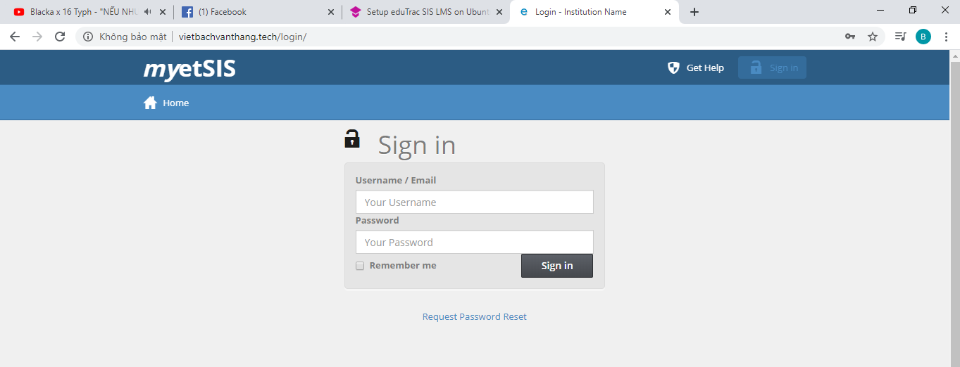

Đăng nhập và bắt đầu xây dựng các khóa học của bạn :

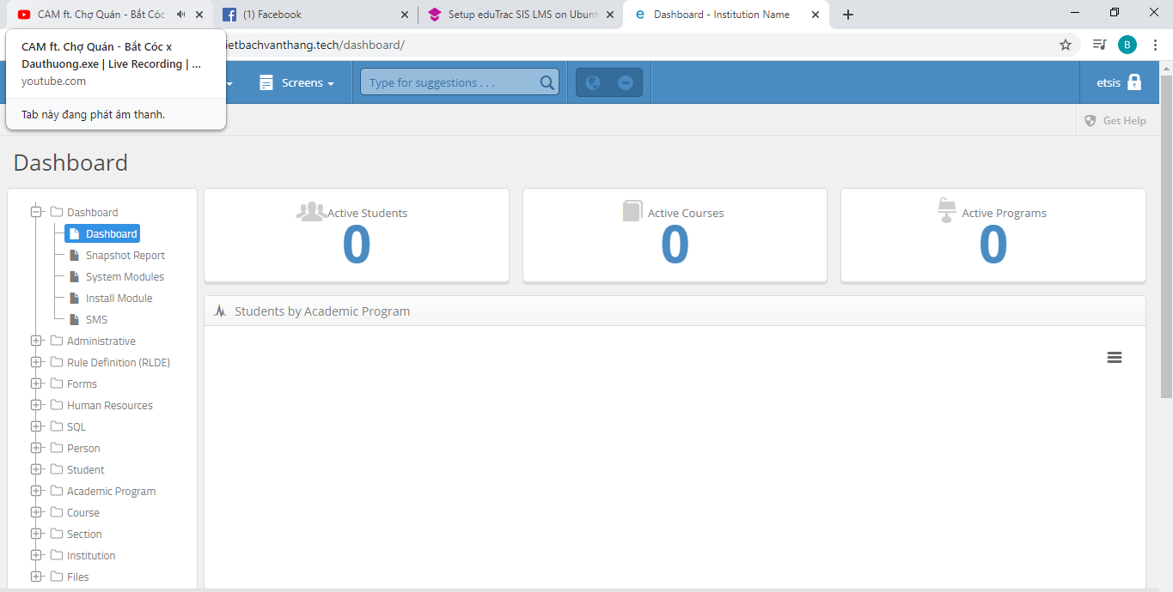

Chúng ta đã cài đặt thành công eduTrac LMS.

**4.Hướng dẫn sử dụng :**

A.Cài đặt chung

* Hầu hết mọt thứ trên cài đặt chung là bắt buộc.Điều hướng đến màn hình này và đảm bảo các cài đặt được cài theo ý thích của bạn. Một số màn hình dự trên API REST nội bộ,vì vậy điều quan trọng là bạn phải nhập khóa API trên màn hình cài đặt chung

B.Cài đặt email

* Email là một tính năng rất quan trọng trong etSIS,vì vậy hãy đảm bảo các email được nhập trên màn hình đều hoạt động . Lưu ý một số máy chủ vô hiệu hóa gửi và các tính năng khác . Nếu gặp trường hợp này,bạn cần phải tải xuống và cài đặt plugin edutrac SIS SMTP

C.Xử lý Cronjob

* Trình xử lý cronjob là một phần rất quan trọng để làm cho etSIS chạy trơn tru và hiệu quả. Một số trình xử lý này có thể được đặt ở khoảng thời gian rất thấp (tức là 5 phút) để giữ cho dữ liệu được cập nhật cho báo cáo đột xuất. Khi trình xử lý cronjob đã được thêm vào, bạn sẽ cần đảm bảo rằng bạn tạo một cronjob chính trên máy chủ.

Cronjobs rất quan trọng trong việc vận hành và bảo trì eduTrac SIS (etSIS). Khi bạn thiết lập etSIS lần đầu tiên, bạn cần thiết lập trình xử lý cronjob (Screens> Hành chính> Trình xử lý Cronjob ). Trên màn hình cài đặt Trình xử lý Cronjob ( Trình xử lý Cronjob> Cài đặt ), bạn phải nhập mật khẩu và thời gian tính bằng giây mà cronjob sẽ chạy trước khi hết thời gian.

### **Thiết lập Trình xử lý mới**<https://www.edutracsis.com/wp-content/uploads/2015/07/new-cronjob-handler.png>

1. Tên xử lý - Tên của trình xử lý để chạy.
2. URL Cronjob - Url của trình xử lý để chạy.
3. Mỗi / Thời gian - Đặt thời gian khi cronjob sẽ chạy (tức là cứ sau 2 phút, cứ sau 5 phút hoặc mỗi ngày vào lúc 07:00).
4. Đặt trình xử lý thành Hoạt động hoặc Không hoạt động.

Khi bạn đã thiết lập trình xử lý cronjob của mình, bạn sẽ cần tạo một cronjob trên máy chủ của mình thông qua bảng điều khiển lưu trữ hoặc bằng cách sử dụng các [hướng dẫn](http://www.cyberciti.biz/faq/how-do-i-add-jobs-to-cron-under-linux-or-unix-oses/) này . Các cronjob chính nên chạy mỗi phút và nên được thiết lập như vậy:

* * * * * http://replace_url/cron/master/

D.Vai trò

* eduTrac SIS được vận chuyển với vai trò và quyền người dùng mặc định . Tuy nhiên, bạn có thể cần cập nhật và / hoặc tạo vai trò dựa trên nhu cầu của tổ chức của bạn. Ví dụ: nếu bạn cần một vai trò Nhà đăng ký riêng thay vì vai trò Nhân viên chứng khoán, hãy tạo một vai trò mới , đặt tên là Nhà đăng ký và thêm các quyền mong muốn vào vai trò. Lưu ý rằng quyền truy vấn chỉ cấp quyền cho người dùng chỉ đọc quyền truy cập vào màn hình cụ thể. Điều hướng đến bài viết về vai trò / quyền để hiểu rõ hơn về các quyền khác nhau.

E.Các hình thức

* Trong tab biểu mẫu, có một số biểu mẫu sẽ cần được điền vào gần hoàn thành như Năm học, Học kỳ, Học kỳ, Trường học, Tòa nhà, Địa điểm. Có những cái khác có thể được điền nếu cần trên các màn hình khác. Nếu bạn đã mua mô-đun nhập khẩu, bạn có thể nhập dữ liệu của mình thay vì nhập tất cả bằng tay.

F.Cài đặt đăng ký

* Các biểu mẫu đã được thiết lập, bây giờ bạn có thể chỉnh sửa cài đặt đăng ký. Để biết thêm thông tin về một lĩnh vực cụ thể, bạn có thể nhấp vào biểu tượng dấu tìm kiếm để biết thêm thông tin. Các cài đặt này kiểm soát trực quan hóa các khóa học và đăng ký khóa học trên cổng thông tin tự phục vụ myeduTrac.

G.Cài đặt lịch

* Nếu bạn đã mua mô-đun đặt phòng, bạn cần đặt cài đặt lịch để đáp ứng nhu cầu của bạn. Mô-đun đặt phòng cho phép lên lịch học trên màn hình SECT, lên lịch cho phòng / sự kiện, cũng như thời gian biểu cho giảng viên và sinh viên.

Lập lịch trình lớp học cho phép bạn lên lịch không gian lớp học cho các phần khóa học của bạn. Thông tin này cũng sẽ có sẵn cho sinh viên cũng như dòng thời gian của khoa. Khi xem phần khóa học, bạn sẽ thấy Thông tin đặt chỗ ở dưới cùng bên phải của màn hình.

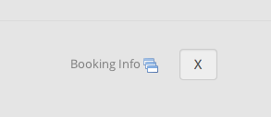

Click vào nó và nó sẽ đưa bạn đến mẫu đặt phòng lớp học. Khi lên lịch cho không gian lớp học, luôn luôn khôn ngoan khi nhấp vào Kiểm tra tính sẵn sàng của chế độ trực tuyến để đảm bảo không có xung đột hoặc chồng chéo trong thời gian. Nếu có bất kỳ xung đột lịch trình nào, chúng sẽ xuất hiện phía trên biểu mẫu sau khi bạn nhấp vào Kiểm tra sẵn sàng.[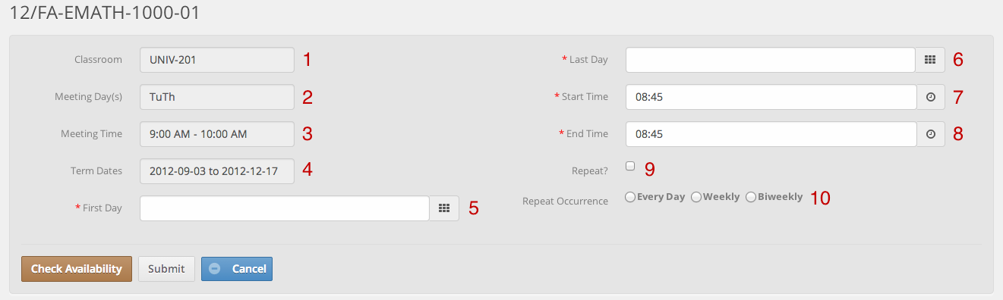](https://www.edutracsis.com/wp-content/uploads/2014/07/booking_form.png)

Hình 2

1. Đây là lớp học bạn đang lên lịch cho khóa học. Điều này được lấy từ màn hình cung cấp thông tin cung cấp thông tin của phần của khóa học.
2. Ngày (s) khóa học là cuộc họp; lấy từ Cung cấp thông tin cung cấp thông tin tiện lợi cho bạn mà không cần đi giữa các màn hình để biết thông tin.
3. Thời gian khóa học gặp nhau; lấy từ Cung cấp thông tin cung cấp thông tin tiện lợi cho bạn mà không cần đi giữa các màn hình để biết thông tin.
4. Ngày hạn được hiển thị để thuận tiện cho bạn để bạn có thể chắc chắn rằng Ngày đầu tiên của bạn và Ngày cuối cùng của bạn rơi vào những ngày đó.
5. Nếu khóa học đáp ứng nhiều hơn một lần một tuần, thì bạn sẽ cần gửi biểu mẫu này cho mỗi ngày mà nó đáp ứng. Nếu khóa học của bạn họp vào thứ ba và thứ năm, thì lần đầu tiên bạn gửi biểu mẫu, hãy chọn thứ ba đầu tiên mà lớp sẽ gặp. Lặp lại điều này cho cuộc họp thứ năm của bạn.
6. Tiếp tục với ví dụ thứ ba và thứ năm ở trên, bạn nên chọn thứ ba cuối cùng mà lớp sẽ gặp. Lặp lại điều này cho cuộc họp thứ năm.
7. Chọn thời gian bắt đầu mà lớp gặp nhau.
8. Chọn thời gian kết thúc mà lớp học kết thúc.
9. Nếu khóa học đáp ứng nhiều lần, sau đó chọn hộp này.
10. Nếu khóa học đáp ứng nhiều lần, sau đó kiểm tra thời lượng.

Khi bạn gửi biểu mẫu cho (các) ngày mà lớp sẽ họp, biểu mẫu sẽ được làm mới và bên dưới biểu mẫu sẽ là (các) sự kiện phụ huynh theo sau bởi các em.

H.Nguồn nhân lực

* Truy cập mục menu này để thiết lập các mức lương nhân viên và chức danh công việc. Hồ sơ sẽ hiển thị ở đây khi hồ sơ nhân viên được tạo ra.

I.Tài chính

* Nếu bạn đã mua mô-đun tài chính, hãy đảm bảo đặt cài đặt cổng paypal phù hợp. Các module tài chính bao gồm bảng thanh toán , thanh toán sinh viên , thanh toán , chi phí, và hoàn lại tiền .

Để tạo hóa đơn có phí hoặc thêm phí vào hóa đơn hiện có, bạn cần xây dựng bảng thanh toán của mình với các khoản phí tiêu chuẩn có thể được tính cho sinh viên. Bạn có thể thêm các khoản phí như Phí hoạt động của sinh viên, Phí muộn, Phí đăng ký, v.v. (xem ảnh chụp màn hình bên dưới).

Nếu phí của bạn thay đổi hàng năm của mỗi học kỳ, bạn nên thêm thuật ngữ hoặc năm vào tên (ví dụ: Phí hoạt động của sinh viên - 14 / FA). Sau đó, khi thời hạn kết thúc và khoản phí này sẽ không còn được sử dụng nữa, bạn có thể đặt trạng thái thành Không hoạt động  và sau đó tạo một trạng thái mới sẽ được sử dụng cho nhiệm kỳ năm tiếp theo.[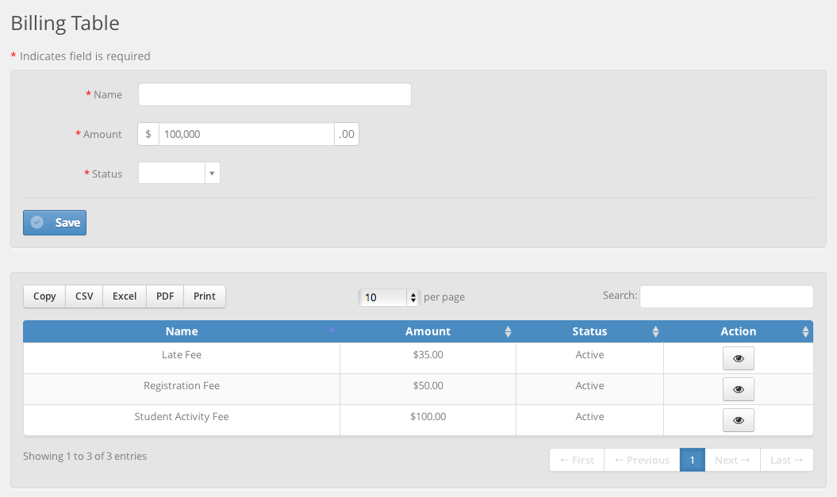](https://www.edutracsis.com/wp-content/uploads/2013/10/billing-table.png)

Khi một sinh viên đang đăng ký hoặc được đăng ký vào một khóa học, một hóa đơn được tạo và một mục hàng học phí được thêm vào  bảng stu_acct_fee .

Nếu sinh viên được đăng ký nhiều hơn một khóa học, học phí cho học kỳ được tổng cộng trong  bảng stu_acct_tuition . Bảng stu_acct_fee cũng có các chi tiết đơn hàng cho các khoản phí khác nhau được thêm vào hóa đơn của học sinh.

Nếu học phí của học sinh được điều chỉnh, tổng học phí trong bảng stu_acct_tuition sẽ được điều chỉnh tương ứng. Tổng số mới trong bảng stu_acct_tuition sau đó được trừ vào tổng số mục hàng học phí cho học sinh trong bảng stu_acct_fee .

Số tiền điều chỉnh sẽ được hiển thị trên màn hình thanh toán của sinh viên. Một số tiền âm sẽ được hiển thị nếu số tiền học phí giảm nếu không nó sẽ hiển thị số tiền dương. [Số tiền học phí gốc.](https://www.edutracsis.com/wp-content/uploads/2015/12/original-tuition.png)

Số tiền học phí gốc[Học phí sau khi điều chỉnh.](https://www.edutracsis.com/wp-content/uploads/2015/12/adjusted-tuition.png).Học phí sau khi điều chỉnh.

## **Tạo hóa đơn**

Để tạo hóa đơn theo cách thủ công, bạn phải có ít nhất một khoản phí được nhập vào bảng thanh toán . Một khoản phí đó có thể là phí đăng ký ngay cả khi nó là 0 đô la (0,00 đô la). Nếu bạn muốn tạo một hóa đơn cho một số lượng sinh viên cụ thể thay vì tạo ra họ theo sinh viên, thì phương án thay thế là tạo các hóa đơn theo đợt . Dưới đây là một lời giải thích của từng lĩnh vực trên màn hình này[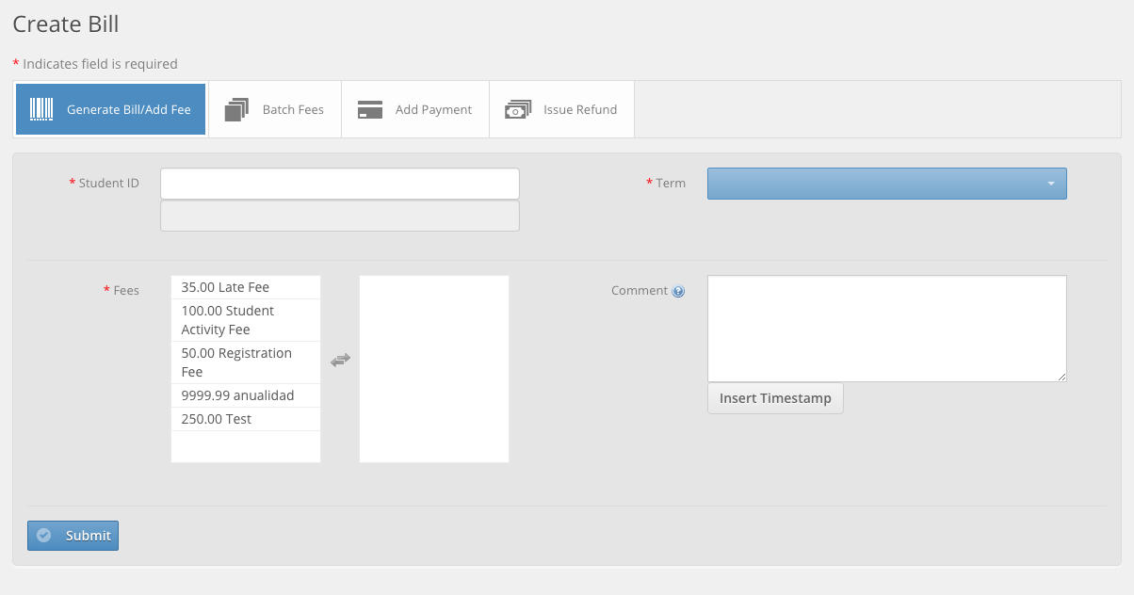](https://www.edutracsis.com/wp-content/uploads/2013/10/create-bill.png)

1. ID sinh viên - Nhập id của sinh viên mà bạn muốn tạo hóa đơn. Nếu ID thực sự là ID của học sinh, tên của học sinh sẽ được điền bên dưới khi bạn chuyển sang một lĩnh vực khác.
2. Thời hạn - Chọn thời hạn cho thời hạn thanh toán.
3. Lệ phí - Chọn các khoản phí nên được tính cho sinh viên cho thời hạn đã chọn.
4. Nhận xét - Thêm bất kỳ nhận xét cần thiết liên quan đến hóa đơn hoặc học sinh cụ thể. Sau khi nhập bình luận, nhấn return để đi đến một dòng mới và đánh dấu thời gian bình luận của bạn. Nhận xét nên được sử dụng để nhập các ghi chú quan trọng mà một nhân viên khác cần đặc biệt chú ý khi xem xét hóa đơn của học sinh.

Sau khi bạn nhập tất cả các thông tin cần thiết, nhấp vào nút gửi. Nếu hóa đơn của sinh viên được tạo thành công, bạn sẽ được chuyển hướng đến hóa đơn của sinh viên.

Khi thanh toán được ghi lại, thanh toán được thêm vào  bảng cơ sở dữ liệu thanh toán .

## **Hồ sơ thanh toán**<https://www.edutracsis.com/wp-content/uploads/2013/10/add-payment.png>

1. ID sinh viên - Nhập ID của sinh viên bạn đang ghi thanh toán. Khi bạn nhập ID sinh viên, nếu ID là ID thực tế của sinh viên, thì tên của sinh viên sẽ được điền bên dưới khi bạn đi đến trường tiếp theo.
2. Thời hạn - Chọn thời hạn mà khoản thanh toán này sẽ được ghi có.
3. Thanh toán - Nhập số tiền đô la của khoản thanh toán. Bỏ qua ký hiệu đô la khi nhập thanh toán.
4. Loại thanh toán - Chọn cách thanh toán này được thực hiện.
5. Số kiểm tra - Nhập số kiểm tra là sinh viên thanh toán bằng séc.
6. Nhận xét - Nhập bất kỳ nhận xét cần thiết và đánh dấu thời gian chúng. Chúng chỉ được nhìn thấy bởi các nhân viên có quyền truy cập và có thể quan trọng khi điều tra các vấn đề.

Khi bạn đã nhập tất cả các thông tin cần thiết, nhấp vào nút gửi và thanh toán sẽ được thêm vào cơ sở dữ liệu nếu không có vấn đề gì.

Khi hoàn trả được ghi lại, hồ sơ được thêm vào bảng cơ sở dữ liệu hoàn trả .

## **Phát hành hoàn tiền**<https://www.edutracsis.com/wp-content/uploads/2013/10/issue-refund.png>

1. ID sinh viên - Nhập ID của sinh viên mà bạn đang hoàn lại tiền. Khi bạn nhập ID sinh viên, nếu ID là ID thực tế của sinh viên, thì tên của sinh viên sẽ được điền bên dưới khi bạn đi đến trường tiếp theo.
2. Thời hạn - Chọn thời hạn mà khoản hoàn trả này được kết nối.
3. Số tiền hoàn lại - Nhập số tiền hoàn trả của sinh viên. Bỏ qua ký hiệu đô la.
4. Nhận xét - Nhập bất kỳ ý kiến ​​cần thiết liên quan đến khoản hoàn trả này. Nhận xét chỉ được nhìn thấy bởi các nhân viên có quyền truy cập và có thể quan trọng khi điều tra các vấn đề.

Khi bạn đã điền tất cả các trường bắt buộc, nhấp vào gửi và bản ghi mới sẽ được thêm vào cơ sở dữ liệu nếu không có vấn đề gì.

J.Chương Trình học

* Bây giờ bạn đã hoàn thành phần lớn các màn hình thiết lập, bạn có thể bắt đầu thêm các chương trình học thuật . Các chương trình học tập là những gì kết nối một sinh viên với một con đường bằng cấp cụ thể.

Chương trình học tập trong học tập cao hơn đề cập đến quá trình học tập là danh sách các yêu cầu mà học sinh phải đáp ứng trước khi có thể tốt nghiệp. Một thuật ngữ khác được sử dụng liên quan đến hệ thống thông tin sinh viên là kiểm toán bằng cấp.

Chương trình học được đề cập ở đây có nghĩa là chương trình cấp bằng chính nó. Chương trình họcmàn là nơi bạn sẽ thiết lập các chương trình bằng cấp khác nhau được cung cấp bởi tổ chức của bạn.

Khi một sinh viên tốt nghiệp từ một tổ chức, họ sẽ tốt nghiệp từ một chương trình cấp bằng cụ thể. Nó được thiết lập theo cách này trong trường hợp sinh viên muốn quay lại chương trình cấp bằng khác sau khi tốt nghiệp.

Trong một thời gian phát hành trong tương lai, sẽ có một tùy chọn để tạo ra một cuộc kiểm toán bằng cấp có thể được kết nối với từng chương trình cấp bằng để sinh viên cũng như cố vấn giảng viên có thể kiểm toán một sinh viên để đảm bảo họ đang đi đúng hướng.

## **Quá trình nền**

Khi một chương trình học thuật mới được tạo, nó sẽ được thêm vào bảng cơ sở dữ liệu acad_program .

**Lưu ý đối với các trường trung học:**  Bạn có thể tạo mã chương trình như DPL, DIPL, DIPLOMA, GED hoặc NON.DEGREE. Tuy nhiên, nếu bạn cần theo dõi các lớp / nhóm đến khác nhau, thì bạn nên tạo các mã chương trình khác nhau và phân biệt chúng theo năm. Ví dụ, đối với sinh viên năm nhất sắp tới cho mùa thu 2015, bạn có thể tạo mã chương trình sau: DPL.2019 , DPL là viết tắt của bằng tốt nghiệp và năm 2019 có nghĩa là sinh viên năm nhất đến là năm 2019.

## **Tạo chương trình học**[Thêm chương trình học](https://www.edutracsis.com/wp-content/uploads/2013/10/add-academic-program.png)

1. Mã chương trình - Nhập mã chương trình cho chương trình học mới. Sử dụng ảnh chụp màn hình ví dụ của Đại học Eastward ở trên, các Giết đại diện cho một trong những trường trong trường đại học, sau đó là bằng cấp MS (thạc sĩ khoa học), sau đó là dấu phân cách là một khoảng thời gian, sau đó kết thúc bằng một thay đổi hình thức của mã chính (Khoa học). Nếu tổ chức của bạn không có các trường khác nhau, thì mã chương trình của bạn nên bắt đầu bằng tên viết tắt bằng cấp (MS). Ngoài ra, nếu tổ chức của bạn không sử dụng số để biểu thị chuyên ngành hoặc bạn không sử dụng chuyên ngành, thì bạn có thể đưa ra bất cứ điều gì có ý nghĩa cho tổ chức của mình.
2. Tiêu đề - Nhập tiêu đề của chương trình (một tiêu đề tốt hơn so với những gì trong ảnh chụp màn hình là MS trong Hôn nhân và Gia đình ).
3. Mô tả ngắn - Nhập mô tả ngắn về chương trình.
4. Trạng thái - Cung cấp trạng thái hoạt động cho một chương trình mới.
5. Ngày trạng thái - Ngày chương trình được kích hoạt hoặc trạng thái khác được thay đổi thành.
6. Người phê duyệt - Người được phép tạo ra các chương trình học thuật.
7. Bộ phận / Bộ phận - Nhập bộ phận hoặc bộ phận chương trình này thuộc về.
8. Trường học - Vào trường chương trình này thuộc.
9. Năm danh mục hiệu quả - Nhập năm danh mục chương trình này có hiệu lực.
10. Ngày có hiệu lực - Nhập ngày bắt đầu của chương trình này.
11. Ngày kết thúc - Nếu chương trình trở nên lỗi thời hoặc cần được cập nhật, hãy thêm ngày kết thúc và thay đổi trạng thái.
12. Bằng cấp - Nhập bằng cấp một sinh viên sẽ được khen thưởng khi họ hoàn thành thành công chương trình. Theo cách sử dụng của trường trung học thay thế ở trên, bạn nên tạo bằng cấp chứng chỉ DIPLOMA, GED hoặc CHỨNG NHẬN dựa trên cách tổ chức của bạn liệt kê bằng tốt nghiệp.
13. CCD - Nhập mã CCD nếu tổ chức của bạn cấp chứng chỉ.
14. Chuyên ngành - Chọn chuyên ngành nên được kết nối với chương trình này nếu có.
15. Nhỏ - Chọn một trẻ vị thành niên nên được kết nối với chương trình này nếu có.
16. Chuyên môn hóa - Chọn một chuyên ngành nên được kết nối với chương trình này nếu có.
17. Trình độ học vấn - Chọn cấp độ học tập của chương trình. Đối với các trường trung học, bạn nên sử dụng N / A phạm.
18. CIP - Thêm mã CIP vào chương trình.
19. Địa điểm - Thêm địa điểm nơi chương trình này được cung cấp. Nếu tất cả các chương trình của bạn được cung cấp trong khuôn viên trường, thì bạn nên chọn một vị trí Nhà nếu điều này được thiết lập bởi quản trị viên hệ thống của bạn.

K.Khóa học

* Các khóa học là các mẫu được sử dụng để tạo các phần khóa học mà sinh viên sẽ đăng ký. Các khóa học là cha mẹ và các phần là trẻ em. Các khóa học có thể được sử dụng như một khuôn mẫu từ kỳ hạn đến thời hạn trừ khi nội dung khóa học và mô tả khóa học thay đổi giữa các nhiệm kỳ. Mặt khác, mẫu khóa học tương tự có thể được sử dụng để tạo các phần khóa học từ năm này sang năm khác.

L.Quản lý người

Dưới sự quản lý của con người, có một số thùng. Mọi người trong etSIS đều đến dưới nhóm Người . Đây là hồ sơ chính với tên người dùng, mật khẩu và thông tin địa chỉ ban đầu. Nếu người đó là một sinh viên tương lai, thì anh ấy / cô ấy sẽ được phân tích cú pháp vào thùng ứng dụng / ứng viên . Tuy nhiên, nếu bạn đã mua mô-đun mở rộng myeT, khi người nộp đơn đăng ký trực tuyến, anh ấy / cô ấy sẽ tự động được đặt vào cả người và người nộp đơn. Khi khách hàng tiềm năng đã trải qua quá trình nộp đơn, thì ứng dụng sẽ được đưa vào hoặc đặt vào học sinh Gầu múc. Mặt khác, nếu người đó là giảng viên hoặc nhân viên, thì họ được đặt vào thùng nhân viên. Khi hồ sơ của học sinh hoặc nhân viên đã được thiết lập trong hệ thống, hãy đảm bảo gán cho họ vai trò thích hợp .

Sau khi cấu hình mọi thứ ở trên, bây giờ bạn sẽ có một hệ thống sẵn sàng để làm việc. Mọi thứ khác theo sau phải được thực hiện với các chức năng hàng ngày và bảo trì trên một số văn phòng và vai trò khác nhau.

M.Nhà đăng ký

* Văn phòng đăng ký thường giám sát các khóa học, phần khóa học, đăng ký, và nhiều hơn nữa. Dưới đây là danh sách các bài viết liên quan đến hoạt động hàng ngày trong văn phòng đăng ký.

N.Tạo các khóa học (Màn hình ACRS)

* Đôi khi, một khóa học mới sẽ cần phải được tạo ra. Tham khảo bài viết này nếu cần hiểu về các lĩnh vực khác nhau khi tạo một khóa học.

Thêm các khóa học vào hệ thống khá dễ dàng, nhưng có ba điều cần xem xét khi tạo một khóa học.

Một là số khóa học. Số khóa học không phải là duy nhất. Vì vậy, nếu một khóa học trở nên lỗi thời, tốt nhất là đặt nó thành không hoạt động, và thêm một ngày kết thúc. Khi bạn làm như vậy, sẽ không ai nhầm lẫn tạo các phần khóa học từ các khóa học không hoạt động. Thông thường, một mẫu khóa học trở nên lỗi thời khi có một bộ phận, chủ đề, tiêu đề hoặc mô tả thay đổi.

Hai, mã khóa học được xây dựng bằng định dạng sau CHỦ ĐỀ-MajorCode (tức là EMATH-2142 ). Phần đầu tiên của mã chủ đề trong ví dụ của chúng tôi được tiến hành bởi dòng E E, đây là chữ cái đầu tiên của một trong các trường trong Đại học Eastbound. Tuy nhiên, nếu bạn không có nhiều trường trong tổ chức của mình, thì mã khóa học của bạn sẽ trông giống như thế này thay vào đó: MATH-2142 . Sau đó, nó được theo sau bởi mã chủ đề và sau đó kết thúc bằng một biến thể của mã chính (nếu bạn sử dụng các giá trị số để biểu thị mã chính của mình).

Ba, nó luôn luôn là một thực hành tốt để sử dụng một dấu phân cách. Trong các chương trình học tập, chúng tôi đề nghị sử dụng một khoảng thời gian . Tuy nhiên, nhưng trong các khóa học và các phần khóa học, chúng tôi khuyên bạn nên sử dụng một dấu gạch ngang - .

**Thay thế:** Đối với các trường trung học, bạn có thể sử dụng ví dụ tương tự ở trên hoặc bạn có thể cụ thể hơn với tên khóa học của mình tùy thuộc vào vấn đề. Chẳng hạn, đối với khóa học đại số, bạn có thể tạo ALG-3498.[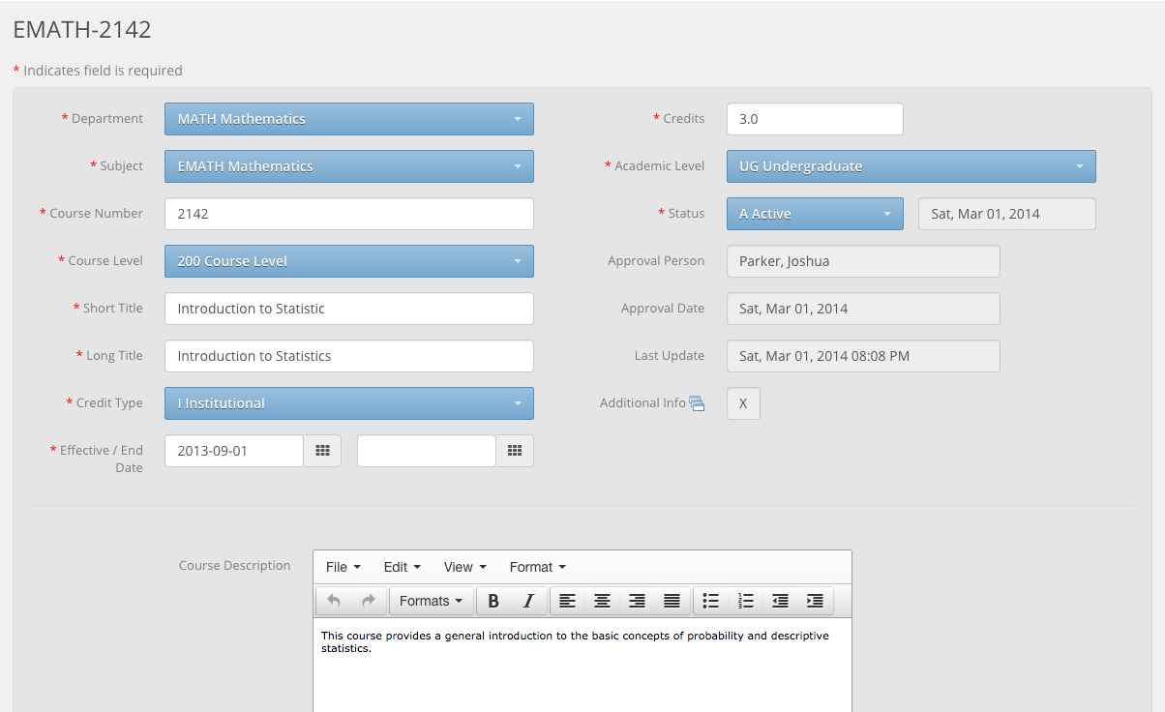](https://www.edutracsis.com/wp-content/uploads/2015/05/CRSE.png)

1. Bộ môn - Chọn bộ phận khóa học này thuộc về.
2. Chủ đề - Chọn mã chủ đề mà khóa học nên thuộc. Điều này được sử dụng để xây dựng mã khóa học.
3. Cấp độ khóa học - Chọn cấp độ khóa học cho khóa học. 100-500 có thể được sử dụng cho các khóa học đại học, trong khi 600 trở lên có thể được sử dụng cho các khóa học tốt nghiệp, nhưng hãy sử dụng nó theo cách phù hợp với tiêu chuẩn của tổ chức bạn.
4. Tiêu đề ngắn - Cố gắng mô tả như bạn có thể trong 25 ký tự hoặc ít hơn. Tiêu đề ngắn được sử dụng trên các phần khóa học và bảng điểm.
5. Tiêu đề dài - Phải có tiêu đề mô tả nhiều hơn tiêu đề ngắn và cho phép 60 ký tự.
6. Số khóa học - Đây được sử dụng như là phần thứ hai của mã khóa học. Nếu khóa học của bạn ở cấp 100 chẳng hạn, thì số khóa học của bạn có thể là 1000 hoặc 1245 với sự kết hợp của mã chính của bạn (trong ví dụ này, chính là MATH).
7. Ngày có hiệu lực - Đây là ngày mà khóa học có hiệu lực. Nó có thể là ngày bắt đầu của một học kỳ hoặc học kỳ.
8. Ngày kết thúc - Khi khóa học không còn được cung cấp hoặc khóa học cần được cập nhật, hãy đặt ngày kết thúc cho khóa học cũ.
9. Tín dụng - Đặt số tín chỉ cho khóa học. Điều này sẽ chảy vào hồ sơ của một sinh viên khi họ đăng ký khóa học.
10. Trình độ học vấn - Chọn cấp độ học tập cho khóa học. Nếu sinh viên đại học có thể đăng ký các khóa học cấp trên, họ sẽ cần phải được đăng ký thủ công.
11. Trạng thái - Đặt trạng thái của khóa học. Nếu khóa học đã lỗi thời hoặc bạn đang tạo một phiên bản mới, bạn nên đặt trạng thái thành Không hoạt động.
12. Ngày trạng thái - Khi nào trạng thái của khóa học thay đổi, ngày trạng thái sẽ được cập nhật.
13. Người phê duyệt - Thường là người tạo ra khóa học.
14. Ngày phê duyệt - Ngày khóa học được nhập vào hệ thống.

O.Tạo các phần

* Tạo các [phần khóa học](https://www.edutracsis.com/kb/course-section/) cần thiết cho mỗi nhiệm kỳ có thể là trách nhiệm của một người nào đó trong văn phòng đăng ký hoặc của một người lập lịch trong các bộ phận khác.

Phần khóa học được tạo ra từ các khóa học tích cực. Phần khóa học chỉ có thể được tạo bởi người có quyền. Bạn có thể đặt quyền thích hợp trong đó người lập lịch có thể tạo các phần khóa học nhưng chỉ có tài chính mới có thể kích hoạt chúng sau khi phí khóa học đã được thêm vào.

Để phù hợp với định dạng [khóa học](https://www.edutracsis.com/kb/course/) , các phần khóa học được xây dựng bằng định dạng sau TermCode-SubjectCode-CourseNumber-MụcNumber .[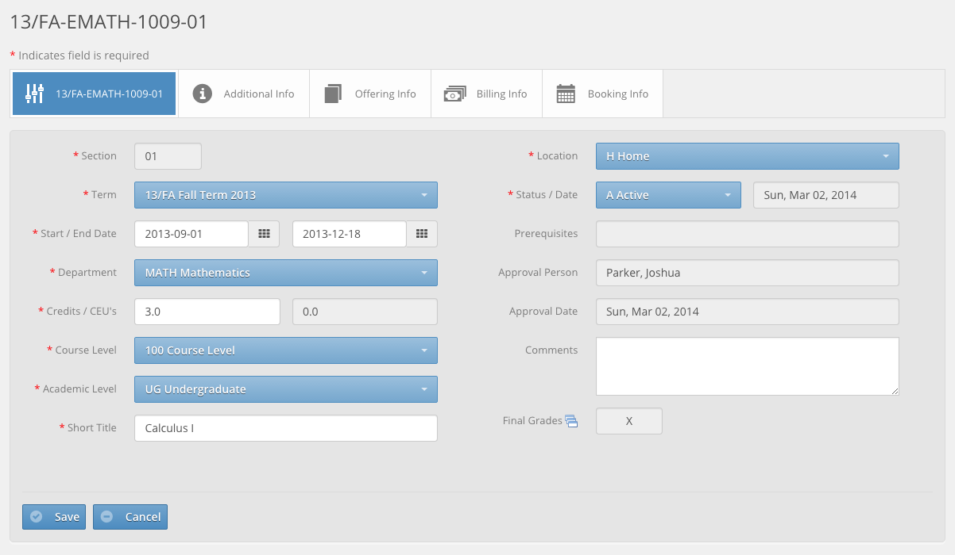](https://www.edutracsis.com/wp-content/uploads/2013/10/add-course-section.png)

1. Mục - Nhập số phần (tức là 01, 02, 03).
2. Thuật ngữ - Chọn thuật ngữ mà phần này sẽ được cung cấp.
3. Ngày bắt đầu và ngày kết thúc - Khi bạn chọn một thuật ngữ, ngày bắt đầu và ngày kết thúc sẽ tự động điền vào các trường này. Điều này sẽ giúp người tạo phần khóa học sao cho ngày bắt đầu và ngày kết thúc rơi vào giữa ngày bắt đầu và ngày kết thúc của học kỳ / kỳ. Bạn không cần phải thay đổi ngày được tự động điền
4. Bộ phận - Điều này sẽ tự động điền vào bộ phận dựa trên khóa học. Nếu bộ phận khác với khóa học, người tạo khóa học nên cập nhật khóa học trước khi tạo phần khóa học từ nó. Mặt khác, khi chạy báo cáo, có thể có sự khác biệt.
5. Tín dụng - Điều này được lấy từ khóa học. Các khóa học tín dụng biến hiện không được hỗ trợ.
6. CEU's - Các đơn vị giáo dục thường xuyên hiện không được hỗ trợ.
7. Cấp độ khóa học - Điều này cũng được kéo từ khóa học. Nếu cấp độ khóa học là khác nhau, nó sẽ cần phải được thay đổi trong khóa học trước vì mã sec khóa học được xây dựng bằng cách sử dụng số khóa học cũng phản ánh cấp độ khóa học.
8. Trình độ học vấn - Kéo từ khóa học. Nếu mức độ khác với những gì được hiển thị, nó nên được thay đổi trong khóa học.
9. Tiêu đề ngắn - Tiêu đề ngắn được lấy từ khóa học và xuất hiện trên bảng điểm.
10. Địa điểm - Chọn địa điểm nơi khóa học này sẽ được cung cấp. Nếu tất cả các khóa học của bạn được cung cấp trong khuôn viên trường, thì hãy chọn mã vị trí Trang chủ nếu được quản trị viên hệ thống của bạn thiết lập.
11. Trạng thái - Trạng thái duy nhất khả dụng để tạo các phần khóa học đang chờ xử lý, trừ khi bạn có quyền đặt các phần thành hoạt động.
12. Ngày tình trạng - Ngày phần khóa học đã được thêm vào.
13. Người phê duyệt - Người được ủy quyền tạo các phần khóa học.
14. Ngày phê duyệt - Ngày mà phần khóa học đã được thêm vào hệ thống.

### **Tạo một phần khóa học mới**

Nếu một người có quyền thích hợp, họ có thể tạo các phần khóa học từ một khóa học. Điều hướng đến màn hình khóa học ( CRSE ), tìm kiếm khóa học và nhấp vào mũi tên màu xanh bên cạnh khóa học bạn muốn tạo một phần của.[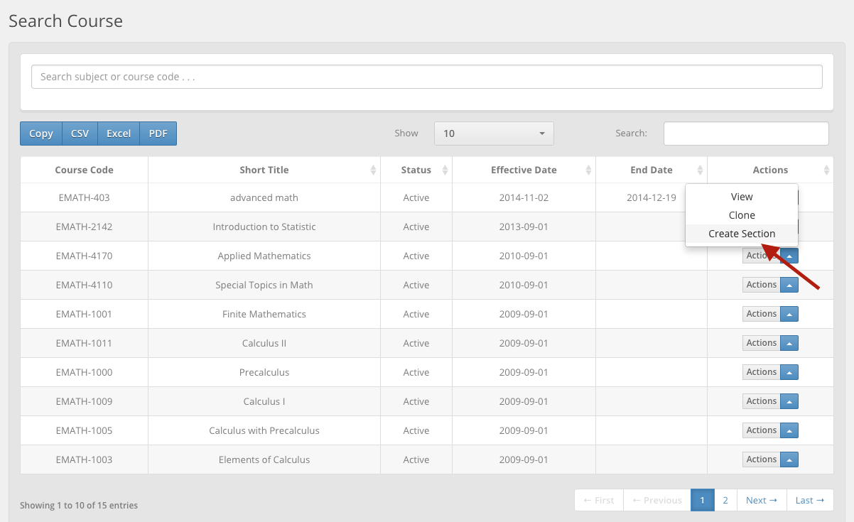](https://www.edutracsis.com/wp-content/uploads/2013/10/create-course-sec.png)

P. Hủy các phần khóa học

* Đôi khi một phần khóa học có thể đã được thiết lập sai hoặc khóa học được tạo lần đầu tiên đã được cập nhật. Trong mọi trường hợp, nếu có sinh viên đăng ký vào phần khóa học cần phải hủy, thì bạn nên làm theo quy trình sau: tạo truy vấn đăng ký hàng loạt , đăng ký hàng loạt sinh viên vào phần khóa học mới, sau đó hủy phần khóa học cũ .

Khi bạn cần đăng ký hàng loạt một nhóm sinh viên vào một phần khóa học, có hai cách bạn có thể tạo một truy vấn đã lưu.

Sử dụng ví dụ truy vấn đầu tiên này nếu bạn cần lấy danh sách ID sinh viên từ phần khóa học sẽ bị hủy và bạn cần đăng ký lại chúng vào phần khóa học mới. Truy vấn này chọn tất cả các sinh viên dựa trên một tiêu chí nhất định có trạng thái đăng ký là 'A' và 'N'.

**Phát hành 6.3.x trở lên**

CHỌN stuID

TỪ stcs

Khóa học WHERE = '2013 / FA-EMATH-1001-01'

VÀ trạng thái IN ('A', 'N');

Sử dụng ví dụ truy vấn thứ hai này nếu bạn có danh sách ID sinh viên và muốn họ đăng ký vào một phần khóa học cụ thể nếu họ là sinh viên tích cực.

CHỌN stuID

TỪ học sinh

Ở ĐÂU Ở ('1221', '3423', '1834')

VÀ trạng thái = 'A';

**Phát hành 4.4 -> 6.2.x**

CHỌN stuID

TỪ stu_cference_sec

Khóa học WHERE = '13 / FA-EMATH-1001-01 '

VÀ trạng thái IN ('A', 'N');

**Phát hành 4.3 & Dưới đây**

CHỌN stuID

TỪ stu_cference_sec

Khóa học ở đâuSecCode = 'EMATH-1001-01'

VÀ termCode = '13 / FA '

VÀ trạng thái IN ('A', 'N');

Sử dụng màn hình Đăng ký hàng loạt (BRGN) khi bạn cần đăng ký một nhóm sinh viên vào một phần khóa học. Bạn sẽ cần tạo một truy vấn đã lưu  để chọn danh sách ID sinh viên.[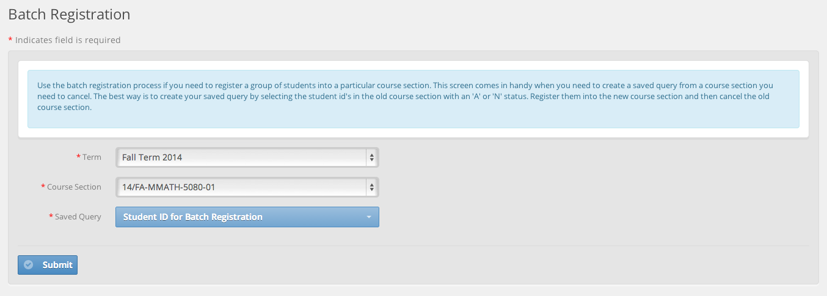](https://www.edutracsis.com/wp-content/uploads/2014/04/batch_registration.png)

Đôi khi bạn có thể thấy mình trong tình huống cần hủy các phần khóa học vì nó được tạo không chính xác, có những thay đổi khác hoặc khóa học không có đủ sinh viên đăng ký. Khi hủy một phần khóa học, có một số câu hỏi cần lưu ý:

1. Có phải sinh viên đăng ký vào phần khóa học hay không?
2. Là phần bị hủy trước ngày bắt đầu hoặc sau?

Nếu bạn đang hủy một phần khóa học mà không phải sinh viên đã đăng ký, thì việc hủy phần khóa học không cần phải suy nghĩ thêm hay lập kế hoạch. Nếu không, bạn có thể cần phải tính đến các tình huống sau đây.

### **Kịch bản**

Nếu bạn đang hủy một phần khóa học trước ngày bắt đầu, thì điều sau đây sẽ xảy ra:

1. Bản ghi khóa học của sinh viên sẽ bị xóa
2. Hồ sơ học sinh Acad Acad sẽ bị xóa

Nếu bạn đang hủy một phần khóa học sau ngày bắt đầu, thì điều sau đây sẽ xảy ra:

1. Bản ghi khóa học sinh viên Sec sẽ mang trạng thái `C`

 Nếu bạn đang hủy phần khóa học trong đó sinh viên đã đăng ký và bạn cần đăng ký lại vào phần khóa học mới, bạn cần chạy [báo cáo phần khóa học](https://www.edutracsis.com/sql/sql-queries/course-section-report/) để lấy sinh viên từ phần khóa học cũ với 'A' và ' N 'trạng thái trước khi hủy phần khóa học.

Q.Lập kế hoạch lớp

* Lập lịch trình các phần khóa học vào lớp học chỉ có sẵn nếu bạn đã cài đặt mô-đun đặt phòng .

Lập lịch trình lớp học cho phép bạn lên lịch không gian lớp học cho các phần khóa học của bạn. Thông tin này cũng sẽ có sẵn cho sinh viên cũng như dòng thời gian của khoa. Khi xem phần khóa học, bạn sẽ thấy Thông tin đặt chỗ (xem hình 1) ở dưới cùng bên phải của màn hình.



Click vào nó và nó sẽ đưa bạn đến mẫu đặt phòng lớp học. Khi lên lịch cho không gian lớp học, luôn luôn khôn ngoan khi nhấp vào Kiểm tra tính sẵn sàng của chế độ trực tuyến để đảm bảo không có xung đột hoặc chồng chéo trong thời gian. Nếu có bất kỳ xung đột lịch trình nào, chúng sẽ xuất hiện phía trên biểu mẫu sau khi bạn nhấp vào Kiểm tra sẵn sàng.[](https://www.edutracsis.com/wp-content/uploads/2014/07/booking_form.png)

1. Đây là lớp học bạn đang lên lịch cho khóa học. Điều này được lấy từ màn hình cung cấp thông tin cung cấp thông tin của phần của khóa học.
2. Ngày (s) khóa học là cuộc họp; lấy từ Cung cấp thông tin cung cấp thông tin tiện lợi cho bạn mà không cần đi giữa các màn hình để biết thông tin.
3. Thời gian khóa học gặp nhau; lấy từ Cung cấp thông tin cung cấp thông tin tiện lợi cho bạn mà không cần đi giữa các màn hình để biết thông tin.
4. Ngày hạn được hiển thị để thuận tiện cho bạn để bạn có thể chắc chắn rằng Ngày đầu tiên của bạn và Ngày cuối cùng của bạn rơi vào những ngày đó.
5. Nếu khóa học đáp ứng nhiều hơn một lần một tuần, thì bạn sẽ cần gửi biểu mẫu này cho mỗi ngày mà nó đáp ứng. Nếu khóa học của bạn họp vào thứ ba và thứ năm, thì lần đầu tiên bạn gửi biểu mẫu, hãy chọn thứ ba đầu tiên mà lớp sẽ gặp. Lặp lại điều này cho cuộc họp thứ năm của bạn.
6. Tiếp tục với ví dụ thứ ba và thứ năm ở trên, bạn nên chọn thứ ba cuối cùng mà lớp sẽ gặp. Lặp lại điều này cho cuộc họp thứ năm.
7. Chọn thời gian bắt đầu mà lớp gặp nhau.
8. Chọn thời gian kết thúc mà lớp học kết thúc.
9. Nếu khóa học đáp ứng nhiều lần, sau đó chọn hộp này.
10. Nếu khóa học đáp ứng nhiều lần, sau đó kiểm tra thời lượng.

Khi bạn gửi biểu mẫu cho (các) ngày mà lớp sẽ họp, biểu mẫu sẽ được làm mới và bên dưới biểu mẫu sẽ là (các) sự kiện phụ huynh theo sau bởi các em.

R.Đăng ký khóa học

* Sinh viên có thể đăng ký các khóa học thông qua cổng thông tin tự phục vụ myeduTrac hoặc họ có thể được đăng ký bởi một nhân viên.

S.Tín chỉ học tập của sinh viên

* Hãy nghĩ về STAC như một thùng tín dụng. Khi một học sinh được đăng ký vào một phần khóa học, nó sẽ có thể xem được trên màn hình STAC có sẵn thông qua SPRO. Bạn có thể xem thêm thông tin về hồ sơ tín dụng học tập cụ thể của sinh viên thông qua màn hình chi tiết tín dụng học tập của sinh viên ( SACD ).

Khi một sinh viên được đăng ký vào một khóa học, một trạng thái đăng ký được thêm vào đăng ký. Khi xem các khoản tín dụng học tập của học sinh thông qua màn hình STAC, trạng thái đăng ký được hiển thị trong cột trạng thái (xem hình 1). Nếu trạng thái là `A`, điều đó có nghĩa là sinh viên đã được đăng ký vào khóa học bởi một nhân viên. Nếu trạng thái là `N`, điều đó có nghĩa là sinh viên đã đăng ký vào khóa học. Nếu trạng thái là `W`, điều đó có nghĩa là sinh viên đã rút khỏi khóa học. Nếu trạng thái là `C`, điều đó có nghĩa là khóa học đã bị hủy. Hoặc, nếu trạng thái là `D`, điều đó có nghĩa là sinh viên bỏ khóa học.[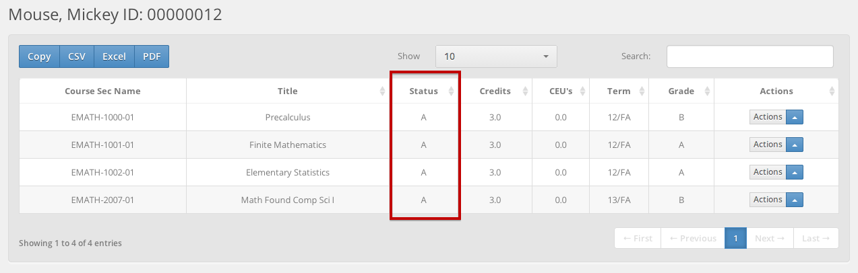](https://www.edutracsis.com/wp-content/uploads/2014/07/registration-status.png)